Biologia 7

Temat: Budowa i rola układu nerwowego.
Przepisz i przerysuj do zeszytu

- Układ nerwowy pod względem anatomicznym dzielimy na:
- układ ośrodkowy (mózg i rdzeń kręgowy),
- układ obwodowy (nerwy czaszkowe i rdzeniowe)
- Ośrodkowy układ nerwowy kontroluje czynności całego organizmu.
- Obwodowy układ nerwowy przekazuje informacje pomiędzy różnymi częściami organizmu a ośrodkowym układem nerwowym.
- Ze względu na sposób funkcjonowania układ nerwowy dzielimy na:
- somatyczny, który jest zależny od naszej woli, kieruje pracą mięśni szkieletowych
- autonomiczny, który jest niezależny od naszej woli, kieruje pracą narządów wewnętrznych.
- Podstawową jednostką układu nerwowego jest komórka nerwowa – neuron.

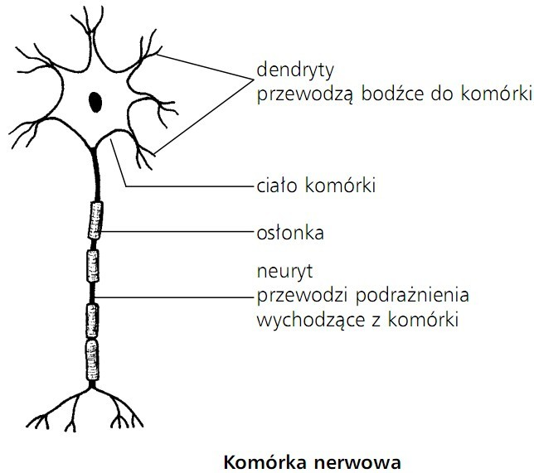
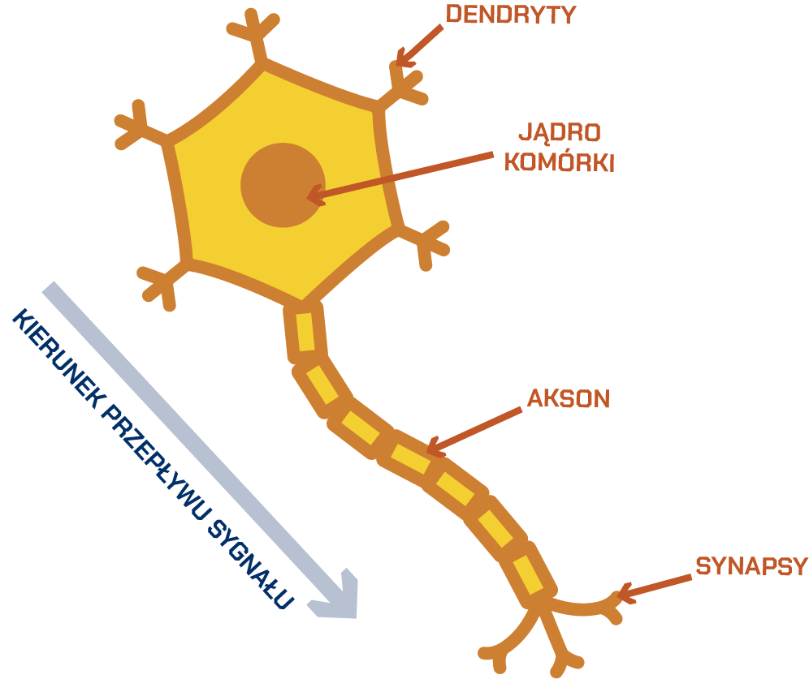

Praca samodzielna w domu

Porównaj role współczulnego i przywspółczulnego układu nerwowego. ( zapisz w zeszycie)

